A qui va dirigit

Aquest howTo va dirigit a:
- Tots aquells proveïdors d’aplicacions que necessitin una via alternativa al SVN de SIC per poder continuar traspassant els artefactes d’aplicacions als tècnics de CPD per tal que els despleguin durant una situació de caiguda o degradació de servei del SVN de SIC. Aquesta via alternativa només podrà ser emprada per els Responsables de Qualitat i Arquitectura del Lot.
- Tots aquells tècnics de CPD que necessitin una via alternativa al SVN de SIC per poder recollir els artefactes d’aplicacions que han de desplegar durant una situació de caiguda o degradació de servei del SVN de SIC.

Context de necessitat

Hi ha força aplicacions que fan servir els repositoris SVN de SIC de les seves aplicacions com a via per fer arribar als tècnics de CPD els artefactes a desplegar. Si es produeix una aturada del servei SVN de SIC, deixa d’estar disponible aquesta via i per aquest motiu SIC ha posat en marxa una via alternativa per al traspàs dels artefactes. Val a dir que aquesta via alternativa que explicarem a continuació només s’activarà quan hi hagi un tall o degradació del servei SVN de SIC.

Introducció

La via alternativa consisteix en fer servir la Plataforma d’Integració Contínua (jobs de Jenkins) com a via de traspàs dels artefactes a desplegar. Per a tal efecte, SIC ha configurat uns jobs especials mitjançant els quals els Responsables de Qualitat i Arquitectura podran pujar els artefactes al servidor de Jenkins i els tècnics de CPD recollir-los.

Exemple d’ús

  - Entrada a la Plataforma d’Integració Contínua (Jenkins)

En primer lloc cal accedir-hi a l’eina mitjançant un navegador web. La URL d’accés és la següent: http://hudson.intranet.gencat.cat/hudson

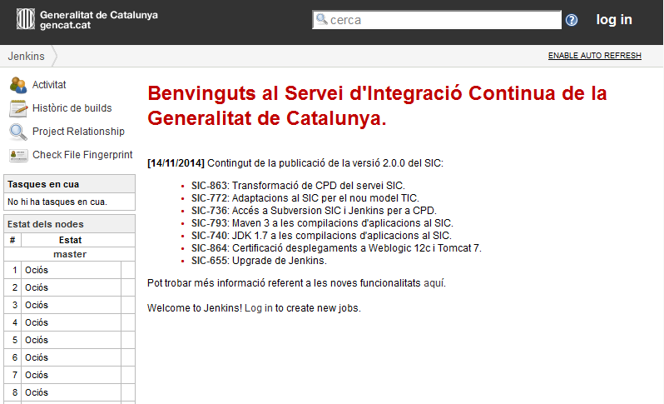

Una vegada dins el portal, cal fer login. Per fer-ho cal picar sobre l’enllaç de “log in” situat a la part superior dreta de la finestra.

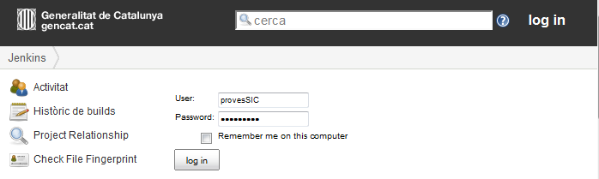

Cal inserir les credencials d’accés i picar sobre el botó de “log in”. Aquestes credencials d’accés són les mateixes que les de connexió al repositori SVN de SIC.

  - Pujada d’artefactes (només Responsables de Qualitat i Arquitectura)

Una vegada efectuat el login a la Plataforma, es faran visibles el llistat de jobs (tasques de Jenkins) que l’usuari pot executar:

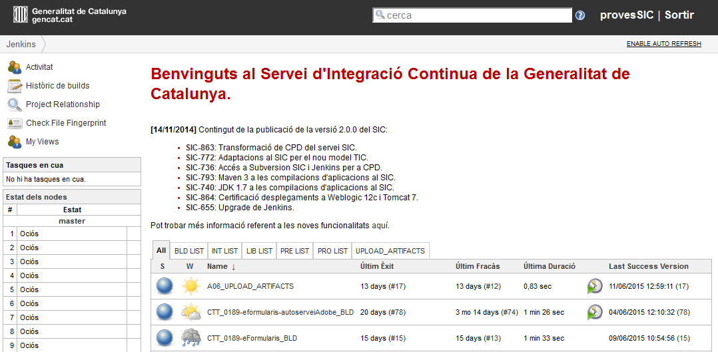

El job que SIC ha configurat per tal d’efectuar la tasca de pujada/recollida d’artefactes té el nom (“Name”) de [NOM_LOT]_UPLOAD_ARTIFACTS. Per a trobar-ho, cal picar sobre la pestanya de “UPLOAD_ARTIFACTS”.

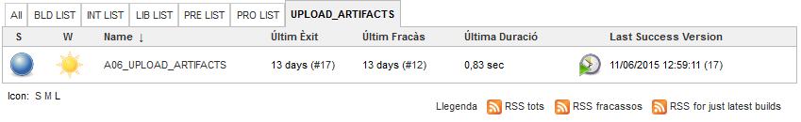

Una vegada localitzat el job encarregat d’efectuar la pujada d’artefactes, cal passar el cursor per sobre el nom del job. Al fer-ho, sortirà un menú contextual. Cal picar sobre la opció de “Construir Ara” en aquest menú contextual.

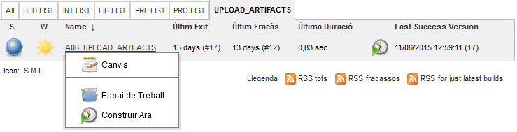

En fer-ho, apareixerà el següent formulari que caldrà omplir amb les dades de l’aplicació corresponent a l’artefacte que es pujarà:

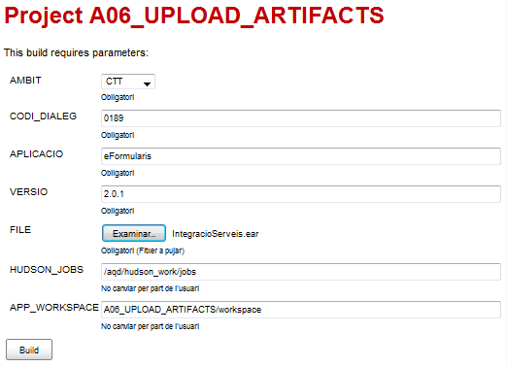

- AMBIT: L’àmbit al que pertany l’aplicació. A escollir d’un desplegable.
- CODI_DIALEG: El codi de diàleg al que pertany l’aplicació. Només dígits, sense cap espai en blanc. Per exemple: 0189
- APLICACIO: Nom o acrònim de l’aplicació. Sense espais en blanc, accents o caràcters especials (&,#,...). Per exemple: eFormularis
- VERSIO: Versió de l’artefacte a desplegar. Mateixa nomenclatura que la que es fa servir al SVN de SIC. Sense espais en blanc. Per exemple: 2.0.1
- FILE: L’artefacte a ser pujat. Caldrà seleccionar-ho des del sistema d’arxius del propi PC.

HUDSON_JOBS I APP_WORKSPACE no s’han de modificar. S’han de deixar tal qual figuren.

Una vegada inserides les dades de l’aplicació i seleccionat l’artefacte a pujar, cal picar sobre el botó de “Build”.
En fer-ho, l’arxiu es pujarà al servidor de Jenkins. El temps de pujada dependrà de la mida del fitxer, poden superar el minut. En acabar, apareixerà una pantalla com la següent:

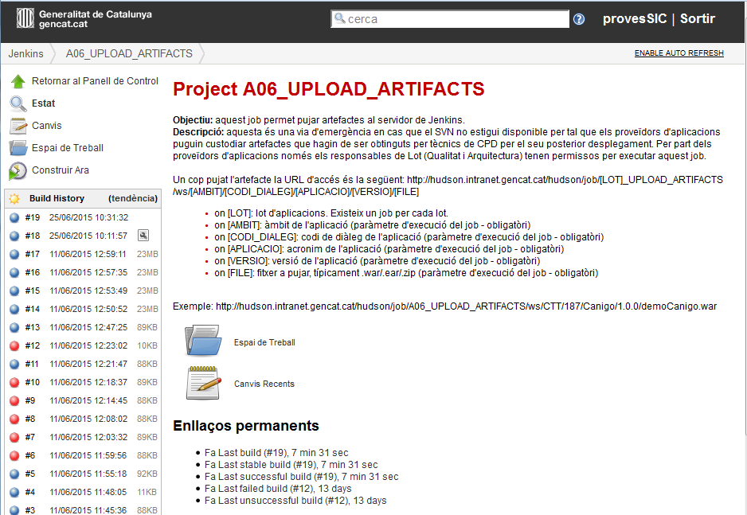

Aquesta pantalla mostra informació relativa al que fa el job. El Path on s’haurà desat aquest arxiu dependrà de les dades introduïdes al formulari:

http://hudson.intranet.gencat.cat/hudson/job/[LOT]_UPLOAD_ARTIFACTS/ws/[AMBIT]/[CODI_DIALEG]/[APLICACIO]/[VERSIO]/[ARTEFACTE]

Segons l’exemple proporcionat, aquest artefacte s’haurà pujat sota:

http://hudson.intranet.gencat.cat/hudson/job/A06_UPLOAD_ARTIFACTS/ws/CTT/0189/eFormularis/2.0.1/IntegracioServeis.ear

En cas que calgui pujar més artefactes, caldrà seguir el mateix procediment per a cadascun d’ells. Si en son molts es recomana inclourel’s sota un mateix zip.

  - Recollida d’artefactes (només tècnics de CPD)

Una vegada efectuat el “log in” a l’eina:
- Si el proveïdor de l’aplicació ha indicat la URL des d’on descarregar l’artefacte/es, es podrà inserir la URL al navegador i aquesta ja portarà a la descàrrega de l’artefacte.
- Si el proveïdor de l’aplicació NO ha indicat la URL (o aquesta no resol cap a cap enllaç vàlid), caldrà navegar per l’eina fins trobar-los. El procediment per fer-ho es descriu a continuació.

Localitzar el Job corresponent al Lot de l’aplicació:

- Picar sobre la pestanya de “UPLOAD_ARTIFACTS”.
- D’entre els 11 jobs (1 per Lot), caldrà localitzar el Job del Lot al que pertany l’aplicació de la que es vol descarregar l’artefacte/s.



Accedir al seu Espai de Treball
- Una vegada localitzat, caldrà passar el cursor per sobre el nom del job i escollir “Espai de treball” en el menú contextual que apareixerà:

  - 

- Aquest “Espai de Treball” mostra tot el que el/s Responsables de Qualitat i Arquitectura d’aquell Lot han pujat, estructurat en carpetes que segueixen la següent nomenclatura: /[AMBIT]/[CODI_DIALEG]/[APLICACIO]/[VERSIO]/:

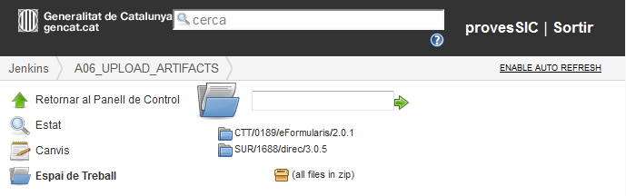
Descarregar els artefactes
- Una vegada localitzada l’entrada des d’on descarregar els artefactes, caldrà clicar sobre el número de versió:
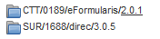
- Una vegada dins, es podrà trobar l’artefacte/es que els Responsables de Qualitat i Arquitectura van pujar. Amb un click sobre el nom d’aquets/s ja començarà la descàrrega.

